# 

Functioneel ontwerp

Naam: Dzemal Nikocevic

Leerlingnummer: 9017989

Datum: 28-1-2024

Versie: 1

Inhoudsopgave

Inleiding 3

Functionaliteiten 3

Usecase diagram 3

Userstories 3

Gebruikersschermen (wireframes) 3

Home pagina 3

Subpagina 1 3

Subpagina 2 4

Navigatiestructuur/menu 4

ERD 4

# Inleiding

In dit ontwerp maak je een overzicht van de functionaliteiten waaraan de applicatie moet voldoen.

# Functionaliteiten

## Usecase diagram

Plaats hier een afbeelding van een usecase diagram.  
  
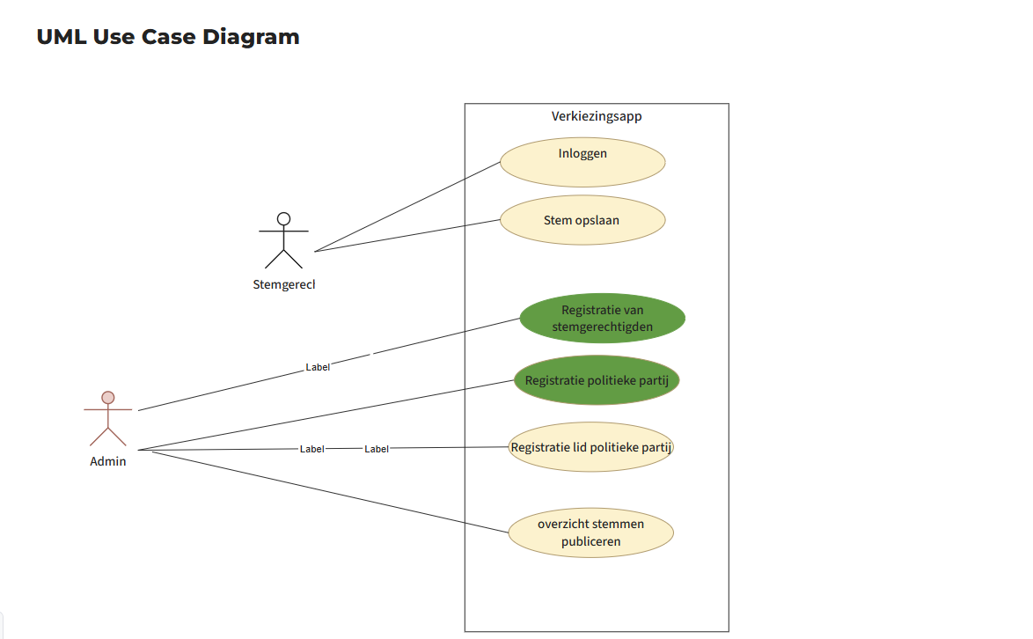

## Userstories

Hier vermeld je alle functionaliteiten (zie Examenspraken, **minimaal 4**) die de applicatie gaat bieden. Geef hierbij duidelijk aan wat eisen en wensen zijn (prioriteiten). Zorg ervoor dat het ook voor niet vakgenoten duidelijk omschreven is.

|  |  |  |  |  |
| --- | --- | --- | --- | --- |
| US# | Als /Heeft betrekking op | Wil ik | Want / zodat | Prioriteit  MoSCoW |
| 1 | Monteur | Ik wil een nieuwe auto kunnen invoeren in de database | De auto moet in de database zitten om er aan te kunnen werken. | M |
|  |  |  |  |  |
|  |  |  |  |  |
|  |  |  |  |  |
|  |  |  |  |  |
|  |  |  |  |  |
|  |  |  |  |  |

# Gebruikersschermen (wireframes)

## Home pagina

Geef in één of meer schetsen aan, hoe de applicatie er uit gaat zien. In deze schets(en) moeten duidelijk de onderstaande punten naar voren komen.

* Lay-out applicatie
  + Plaats menu
  + Plaats content
  + Plaats titel
  + Plaats logo
  + enzovoorts
* Opmaak
  + Kleurgebruik
  + Lettertype
  + enzovoorts
* Bediening van de applicatie (indien van toepassing)

## Subpagina 1

Geef, indien van toepassing, van elk formulier aan welke gegevens er gebruikt worden. Laat in een of meer schetsen zien hoe deze gegevens worden weergegeven.  
  
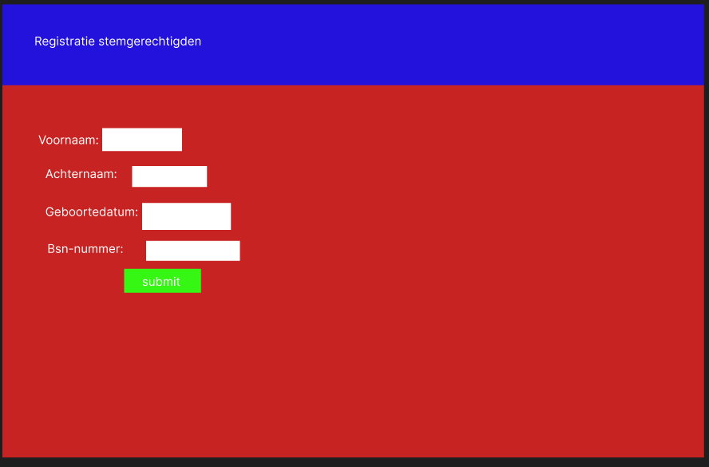

## Subpagina 2

Plaatje 2e subpagina  
  
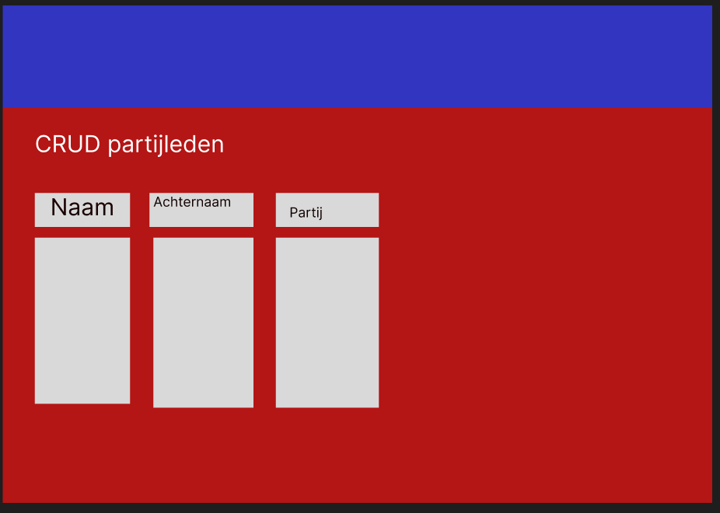  
  
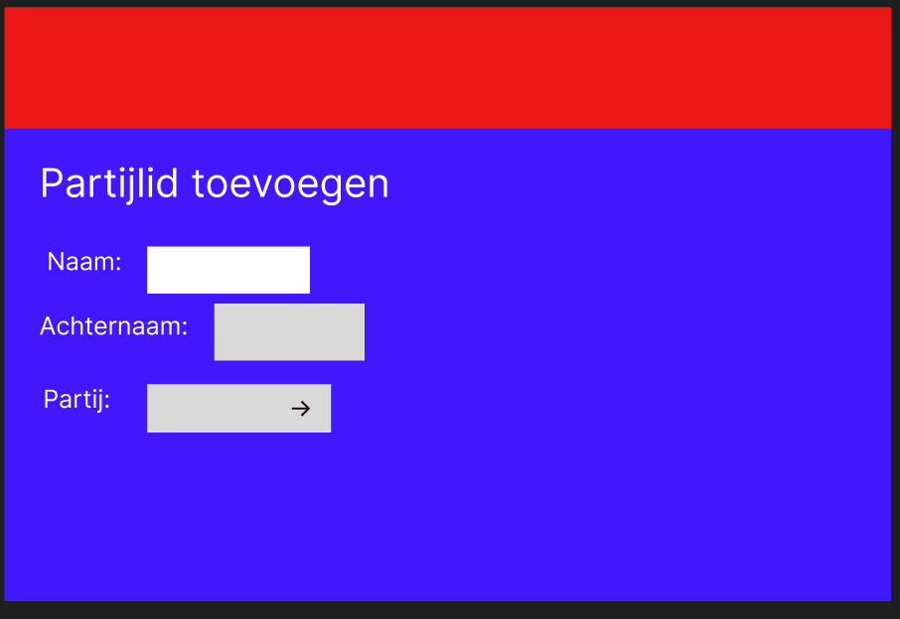

# Navigatiestructuur/menu

Geef aan hoe er binnen de applicatie genavigeerd gaat worden. Geef hierbij in hoofdlijnen aan welke schermen/vensters er zijn binnen de applicatie en hoe deze in relatie met elkaar staan.

# ERD

Beschrijf het ontwerp van de database via een Entity Relation Diagram  
  
